Tại Sao Trâu Đen, Bò Vàng
Trâu và bò ngày xưa là hai anh em kết nghĩa. Chúng cùng sinh ra ở một vùng nông thôn hẻo lánh. Khi còn nhỏ cả hai đều có một bộ lông trắng rất đẹp và mịn màng.
Lớn lên, trâu rất chăm chỉ làm việc. Mọi công việc đồng áng dù nặng nhọc vất vả đến đâu trâu đều không quản ngại. Ban ngày trâu kéo cày ở những đám ruộng sâu bùn lầy. Tối về nó lại chăm chỉ giúp người kéo trục đập lúa. Khi người làm nhà nó đảm nhiệm việc vào rừng kéo những cây gỗ dài và nặng. Một lần, lão hổ già đòi người phải cho xem trí khôn, trâu đã giúp người trói được lão hổ gian ác vào gốc cây. Hôm ấy lão hổ bị người chất rơm đốt nên lông hổ mới vằn vện như bây giờ.
Trong khi đó thì bò lại rất lười biếng. Nó chỉ đi cày bừa ở những nơi ruộng nương cao ráo, đất tơi xốp và nhẹ. Đêm đêm khi trâu giúp người đập lúa thì bò nằm nghỉ ngơi và nhai rơm khô.
Chính vì trâu chăm chỉ nên người mới yêu quý và giao cho trông coi cây rơm. Đó là thức ăn dự trữ mùa đông của trâu bò. Khi bò muốn đến ăn rơm đều phải xin phép trâu. Mùa đông năm ấy, trời rét lắm, sương muối rơi dày nên cỏ lụi hết. Bò đói quá năn nỉ:
– Anh trâu ơi! Em đói quá, cho em thêm một bó rơm…
– Mày là đồ lười biếng, hay trốn việc nên ăn ít thôi!
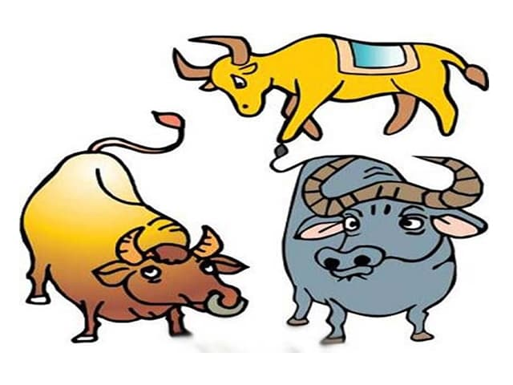Tại sao trâu đen, bò vàng?
Bị trâu mắng, bò tức lắm. Nó ôm cái bụng lép kẹp đi ngủ nhưng không làm sao ngủ được. Bò rất muốn đến ăn rơm nhưng trâu luôn nằm chắn canh chừng ngay cạnh cây rơm. Hai cái sừng nhọn hoắt chĩa ra. Mấy anh lợn toan đến rút trộm ít rơm để lót ổ cũng không dám lại gần.
Bị đói, nằm không ngủ được nên bò rất oán hận trâu. Nó liền nghĩ cách trả thù.
Một hôm, lừa cho trâu đi cày về mệt ngủ quên, bò liền châm lửa đốt cây rơm. Cây rơm bén lửa cháy đùng đùng, khói mù mịt. Trâu nằm đắp rơm lên cho ấm nên bị bén lửa ngay. Bộ lông trắng của trâu bị cháy đen thui, nó hốt hoảng lăn ngay xuống vũng bùn cho đỡ nóng. Trong khi đó vì đói quá, bò liều mạng lao vào chỗ cây rơm đang cháy cố lôi lấy một ít rơm để ăn. Thành thử bộ lông trắng mượt và chải chuốt của bò cũng bị ám khói vàng khè.
Sau lần bị cháy ấy, trâu mới có màu đen và bò mới có màu vàng như ngày nay.

